Indicação Nº 649/2025Indicação Nº 649/2025

EMENTA: SOLICITO AO EXMO. SR. PREFEITO A REALIZAÇÃO DE INSTALAÇÃO DE DISPOSITIVO DE ESCOAMENTO DE AGUA NA RUA MILTON DA SILVEIRA PEDREIRA E A RUA ANTÔNIO FERRETE MALEIRO NO PARQUE DAS LARANJEIRAS.

SENHOR PRESIDENTE,
SENHORES VEREADORES.
Apresento a V.Exa. nos termos do Art. 160 do Regimento Interno, a presente Indicação a ser encaminhada ao Senhor Prefeito Municipal Paulo de Oliveira e Silva, juntamente com a Secretaria competente, solicitando a realização de instalação de dispositivo de escoamento de agua na Rua Milton da Silveira Pedreira e a Rua Antônio Ferrete Maleiro no Parque das Laranjeiras.
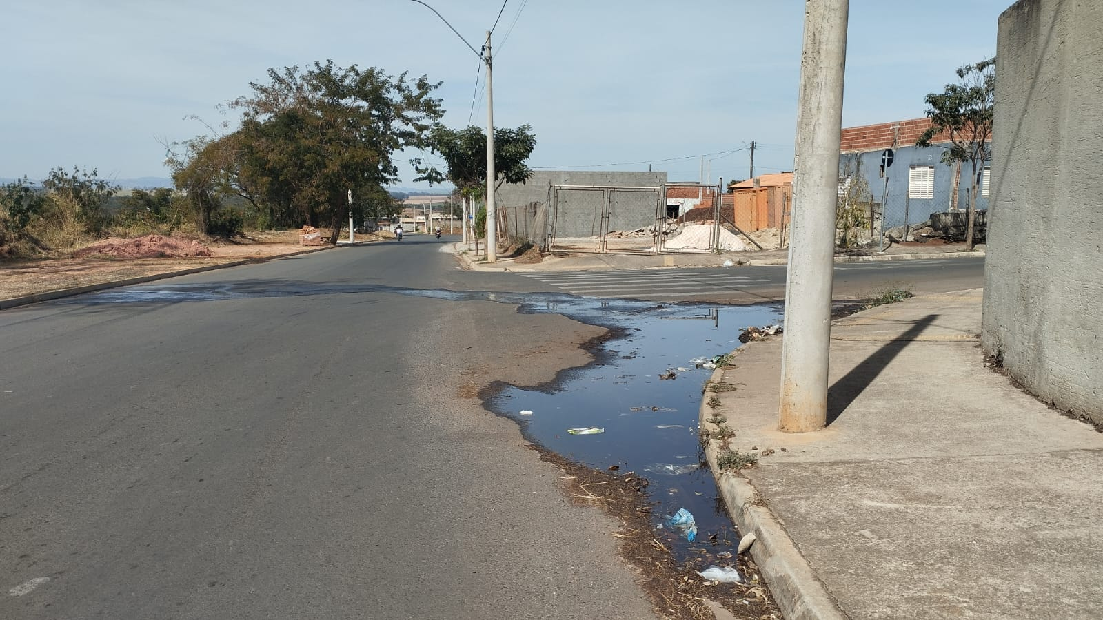

Sala das Sessões “Vereador Santo Rótolli”, 08 de agosto de 2025

Assinado Digitalmente
VEREADOR LUIS ROBERTO TAVARES

